声波与声音的特征



日期： 时间： 姓名：

Date: Time: Name:

初露锋芒

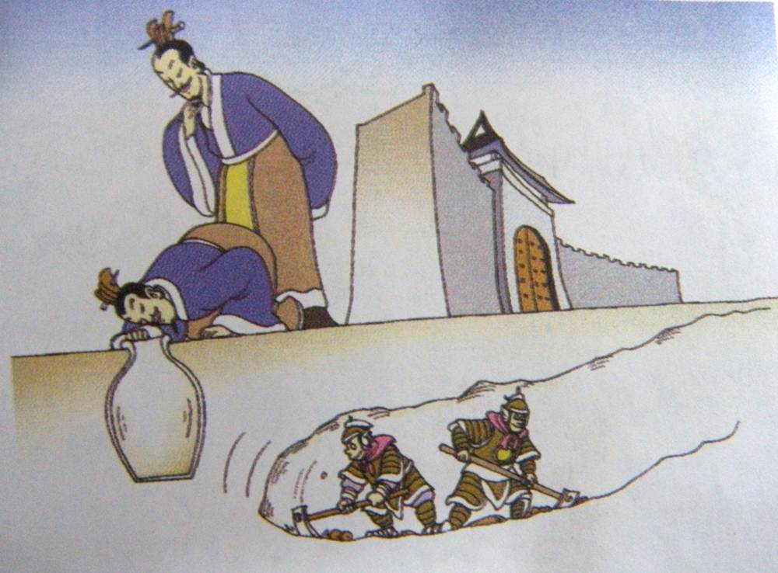

|  |  |
| --- | --- |
| **学习目标**  **&**  **重难点** | 1.知道声音是由物体的振动产生的；  2.知道声音的传播需要介质，声音在不同的介质中传播速度不同；  3.知道声音在空气中的传播速度，掌握利用声速的简答计算；  4.了解回声现象，掌握回声测距；  5.掌握乐音的三个特征，响度、音调、音色；  6.掌握影响乐音特征的因素；  7.了解乐音和噪声。 |
| 1.知道声音是由物体的振动发生的，掌握利用声速的计算  2.掌握乐音的三个特征，响度、音调、音色 |

 根深蒂固

**知识点一、声波的产生和传播**  
1、声波：发声体的振动在空气或其他物质中的传播叫做声波。声波实际是声源振动的信息和能量通过周围的物质（通常叫介质）传播开去。（声音不仅能传递信息，也能传递能量）声波无法在真空中传播，这是由于真空中没有可以传播振动的物质，不能形成疏密状的声波。

2、声源：正在发声的物体叫做声源。声音是由物体的振动产生的。振动停止，发声也停止，但是不能说振动停止，声音也消失。因为振动停止，只是不再发声，但是原来所发出的声音还在继续向外传播并存在。

1. 介质：能够传播声音的物质叫做介质，气体、液体、固体都是介质。声音的传播需要介质，真空不能传声。

**知识点二、声速 回声**

1. 声速：声音在每秒内传播的距离叫声速，单位m/s,读作米每秒。15℃时空气中的声速是340m/s，平常我们讲的声速，指的就是此值。
2. 影响声速的因素：

（1）介质的种类，一般情况下v固＞v液＞v气；

（2）温度，同种介质，温度越高，声速越大。

3、回声：声波在传播过程中遇到大的障碍物一部分被反射回来，便形成回声。

4、回声测距：测出从发声到接受到回声的时间，知道了声速利用公式，可以算出发声出到反射物间的距离。

注意：

1、声波在传播过程中遇到障碍物会发生以下情况：一部分声波在障碍物表面反射；另一部分声波可能进入障碍物，被障碍物吸收甚至穿过障碍物，如隔墙能听到相邻房间里的声音。不同障碍物对声波的吸收和反射能力不同。通常情况下坚硬光滑的表面反射声音的能力强。如：北京天坛的回音壁的光滑圆形墙壁能使声波发生多次反射；松软多孔的表面吸收声波的能力强，如音乐厅的蜂窝状天花板就是为了吸收声音。

2、人耳能分辨出回声和原声的条件是：反射回来的声音到达人耳比原声晚0.1s以上，即：声源到障碍物的距离大于17m。

3、声呐就是利用回声测量海水中目标物的位置的装置，如：用来测定鱼群、沉船和潜艇；探知海洋的深度，绘出水下数千米的地形图。

**知识点三、响度**

1、响度：物理学中把人耳感觉到的声音强弱叫做响度（也叫音量）。

2、振幅：发声体振动的幅度叫做振幅。

3、影响响度的因素：

（1）振幅越大，响度越大；

（2）距发声体的距离及声音的集中程度。

注意：

1、实验证明发声体的振幅越大，声音的响度越大，例如，用力地敲鼓，鼓面振幅变大，声音的响度增大。

2、声音在介质中传播能量会衰减，传播距离越远，声音的能量减小得越多，响度越小。但是，需要注意的是声音的音调并不改变，也就是说介质不会改变声音的频率，不能说距离远了，听不清楚了，是因为音调变低了。

3、增大响度一般可以增大振动幅度和使声音集中来达到。

**知识点四、音调**

1、音调：声音的高低叫音调。

2、频率物理意义：频率是描述物体的振动快慢的物理量。

定义：每秒内振动的次数叫频率。

单位：赫兹（Hz）

3、影响音调的因素：

（1）发声体振动越快，声音的频率就越高，音调也就越高

（2）发声体振动的快慢通常与其结构有关。如：成年男子的声带长而厚，儿童和妇女的声带短而薄，所以成年男子的音调比儿童和妇女的低；战国时的编钟，大钟音调低沉，小钟音调高亢。

4、超声波和次声波：

（1）一般人的听力范围：20Hz—20000Hz。

（2）振动频率低于20Hz的叫次声波。

（3）振动频率高于20000Hz的叫超声波。

注意：

1、挑选西瓜、瓷器、医生叩诊利用了音调。

2、声波的频率和声源振动的频率是一样的。振动一旦发生，频率就确定了，所以声波在传播过程中声音的频率是不变的。

3、地震、火山喷发、台风、海啸等自然活动，都伴有次声波的产生，有些次声波对人体健康有害。

4、一些动物的听觉范围与人类不同，它们有些能听到超声波或次声波。

**知识点五、音色**

1、声音的特色叫音色，不同物体发出的声音，即使音调和响度相同，我们也能分辨它们。主要是不同的发

声体音色不同。

2、音色与声音的频率组成有关。一般发声体不变，声音的音色不会改变。

注意：

一般而言一个发声体发出的声音是由多种频率的波合成的，从波形图中可以清楚地看出不同音色声音的本质。如图所示，不同乐器奏出相同音调的声音，从波形图上可以看出它们主要的振动频率相同，但小的附加振动不一样，所以音色不同。  
　　　　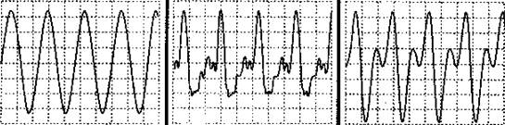  
　　　　　 音叉　　　　　　　　　 钢琴　　　　　　　　 长笛

**知识点六、乐音和噪声**

1、乐音：

（1）发声体有规则的振动发出的声音，具有周期性。

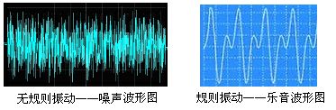（2）乐音的波形是规则的。

2、噪声：

（1）物理中，发声体做无规则振动时发出的声音叫噪声。

（2）从环境保护角度来说，妨碍人们正常休息、学习和工作的声音，以及对人们要听的声音产生干扰的声音，都属于噪声。

（3）控制噪声的途径：声源处控制、传播途中控制、人耳处控制。

 枝繁叶茂

【例1】 如图所示小华将正在发声的音叉触及面颊，而不直接观察音叉是否振动的原因是___________。当小华用手捂住正在发声的音叉后，小华___________（填“能”、或“不能”）听到音叉发出的声音，这是因为______________________。

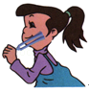

**举一反三**：如图所示，当敲响的音叉接触悬挂的小球时，音叉能把小球弹开。该实验证明了声音是由于物体 产生。

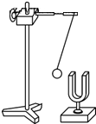

【例2】（多选）关于声音的传播，下面说法中正确的是（ ）

A．声音借助介质以波动形式传播

B．声音在真空中以很小的速度传播

C．声音在介质中传播的速度随温度降低而增大

D．声音在介质中的传播速度随着介质的不同而不同

**举一反三**：某同学在学习了“声音是什么”以后，总结出以下四点，其中错误的是（　　）

　 A． 声音是由物体振动产生的

　 B． 声音是一种波

　 C． 通常情况下，声音在空气中传播得最快

　 D． 声音具有能量

【例3】 甲、乙两个同学分别站在一根很长的为居民输送生活用水的自来水管的两端，如果甲用小铁锤敲一下水管，站在另一端的乙同学将会听到多次敲击声，则听到的敲击声次数为（　　）

A．1次 B．2次 C．3次 D．4次

**举一反三**：

【变式1】甲同学把耳朵贴在长铁管的一端,乙同学在另一端敲一下铁管,甲同学听到两响声,这是因为 （ ）  
A.声音在空气中传播速度比在铁中的大 B.有回声   
C.声音在空气中传播速度比在铁中的小 D.无法判断

【变式2】有一段长为18m的装满水的铁管，将耳朵贴在装满水的铁管一端，在另一端敲一下，能听到几次声音？（已知：声音在铁、水和空气中的传播速度依次为5200m/s、1500m/s和340m/s。人耳能分清前后两次声音的时间间隔要大于0.1s）（　　）

A．1次 B．2次 C．3次 D．4次

【例4】声音在海水中传播的速度约为1530m/s，为了开辟新航道，探测船的船底装有回声探测仪器，探测水下有无暗礁，如图所示，探测船发出的声音信号经0.6s被探测仪接收，求障碍物到探测船的距离。

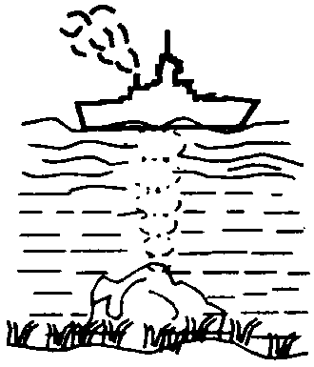

**举一反三**：下列问题属于回声定位的是（ ）

A.听到远处熟人的说话声 B.海豚通过收到的回声判断远处小鱼的位置和距离

C.通过闪电和雷声判断起雷的位置和距离 D.雷达截获敌机发出的雷达信号

【例5】要提高锣声的响度，可以（ ）

A．用更大的力敲锣 B．离敲锣点远一些 C．改用频率更高的锣来敲 D．加快敲锣的速度

**举一反三**：

【变式1】某发生体在振动，但我们却没有听到声音，这是因为（ ）

A．发生体与我们之间没有介质 B．发生体振幅太小

C．发生体离我们太远 D．以上原因都有可能

【变式2】医生用听诊器诊病是因为（ ）

A.听诊器能使振动的振幅增加，使响度增大

B.听诊器能改变发生体的频率，使音调变高

C.听诊器能缩短听者和发生体之间的距离，使传入人耳的声音响度更大些

D.听诊器能减小声音的分散，使传入人耳的声音响度更大些

【例6】 男中音放声歌唱，女高音小声伴唱。下列说法正确的是（　　）

A．男中音响度大、音调高 B．男中音响度小、音调低

C．女高音响度小、音调低 D．女高音响度小、音调高

**举一反三**：  
【变式1】敲击大小不同的青铜编钟，主要是为了使钟声有不同的（　　）

A．响度强弱 B．音调高低 C．音色变化 D．时间长短

【变式2】用大小不同的两个力分别敲打同一个音叉，所发出的声音不同的是（　　）

A．响度 B．频率 C．音色 D．音调

【变式3】 “闻其声而不见其人”时, 你往往根据说话声就可以判断出谁在讲话, 这是因为不同人声音具有不同的（ ）  
 A.振幅 B.频率 C.响度 D.音色

【例7】 某歌舞厅晚上播放的音乐声音很大，对此下列说法正确的是（ ）

A.从环保角度看，如果影响附近居民的休息就属于噪声

B.从物理学的角度看，优美的舞曲是规则的振动产生的，不属于噪声

C.A、B中只有一个是对的

D.A、B都是对的

**举一反三**：

【变式1】我们周围有些声音之所以称其为噪音，主要是因为（ ）

A.声音太刺耳 B.音调太高 C.声音太难听 D.妨碍人们正常的工作、学习和休息

【变式2】噪声是当今四大公害之一，人们用 来划分噪声的等级。成语“震耳欲聋”从物理学的角度看是形容声音的 大。

【例8】地震时产生的 （选填“超声波”、“次声波”或“电磁波”）对建筑物、人的平衡器官功能的破坏性很大，使人产生恶心、晕眩、旋转感等症状，严重的会造成内脏出血破裂，危及生命．由于它的破坏性大，并且它的频率低于 HZ，人耳却无法直接听到，所以要尽量远离地震源。

**举一反三**：

【变式1】2008年5月12日我国汶川地区发生了8.0级的大地震，给人民群众造成了重大损失，因为地震产生的声波属于 （填“次声波”或“超声波”），所以地震前人们并没有感知到．倒塌房屋中的一些被困人员，通过敲击物体使其 发出声音，被及时获救。

【变式2】2016年北京时间1月13日早晨，中国地震网通过接收到的 （选填：“超声波”、“次声波”）测定海地地区发生里氏7.3级地震，这种声波人耳 （选填：“能”、“不能”）听到。地震很可能会引起海啸，这是因为声能传递 （选填：“信息”、“能量”）。

**总结：**

1、声波：发声体的振动在空气或其他物质中的传播叫做声波。声波实际是声源振动的信息和能量通过周围的物质（通常叫介质）传播开去。声波无法在真空中传播，这是由于真空中没有可以传播振动的物质，不能形成疏密状的声波。

2、声源：正在发声的物体叫做声源。声音是由物体的振动产生的。振动停止，发声也停止，但是不能说振动停止，声音也消失。因为振动停止，只是不再发声，但是原来所发出的声音还在继续向外传播并存在。

3、介质：能够传播声音的物质叫做介质，气体、液体、固体都是介质。声音的传播需要介质，真空不能传声。

4、声速：声音在每秒内传播的距离叫声速，单位m/s,读作米每秒。15℃时空气中的声速是340m/s。

5、影响声速的因素：

（1）介质的种类，一般情况下v固＞v液＞v气；

（2）温度，同种介质，温度越高，声速越大。

6、回声：声波在传播过程中遇到大的障碍物一部分被反射回来，便形成回声。

7、回声测距：测出从发声到接受到回声的时间，知道了声速利用公式，可以算出发声出到反射物间的距离。

8、响度：物理学中把人耳感觉到的声音强弱叫做响度（也叫音量）。振幅越大，响度越大；距发声体的距离越近及响度越大。

9、音调：声音的高低叫音调。发声体振动越快，声音的频率就越高，音调也就越高，挑选西瓜、瓷器、医生叩诊利用了音调。

10、声音的特色叫音色，不同物体发出的声音，即使音调和响度相同，我们也能分辨它们。主要是不同的发声体音色不同。音色与声音的频率组成有关。一般发声体不变，声音的音色不会改变。

11、超声波和次声波：

（1）一般人的听力范围：20Hz—20000Hz。

（2）振动频率低于20Hz的叫次声波。

（3）振动频率高于20000Hz的叫超声波。

 瓜熟蒂落

1.下列哪一种情况声音不能传播（ ）

A．在空气中 B.在水中 C.在地面以下 D.在太空中

2.声音从空气向水中传播的过程中，下列说法正确的是（　　）

A．声速变大 B．声速变小 C．声速不变 D．无法确定

3.下列现象中说明声音产生原因的是（　　）

A． 敲击音叉发声，与音叉接触着的乒乓球被弹开

B． 敲击一下长铁管的一端，在另一端的人先后听到两次打击声

C． 敲击打击乐器，发出不同的声音

D． 敲击水中的石块，岸上的人也能听到敲击声

4.下列关于声现象的说法中，错误的是（　　）

A．真空不能传声

B．15℃时空气中的声速是340m/s

C．声音在固体中比在空气中传播得慢

D．喇叭发音时，放在纸盆上的纸屑在上下跳动，说明振动发声

5.在敲响大古钟时发现，停止了对大钟的撞击后，大钟“余音不止”，其原因是（　　）

　 A． 人的听觉发生“延长”

　 B． 是大钟的回声

　 C． 大钟仍在振动

　 D． 大钟虽停振动，但空气仍在振动

6. 敲响一个音叉，则另一个音叉会弹起泡沫球，若把此装置在月球上进行，挂在左边音叉旁的那个泡沫塑料球 像图示那样弹起。（填“会”或“不会”）

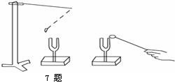

1. 在声波形成过程中，振动分子 （填“有”或“没有”）随声波向前移动。
2. 在设计、建造电影院时，为了减少“回声”对观众听觉的干扰和影响，应尽量 减四周墙壁对声音的反射（选填“增大”或“减少”），因此电影院内四周墙壁表面要采用 柔软多孔的材料 （选填“柔软多孔”或“坚硬光滑”）。
3. 运用声呐系统可以探测海洋深度，在与海平面垂直的方向上，声呐向海底发射超声波。如果经4s接收到来自海底的声波信号。则该处的海深为 3000m（海水中声速是1500m/s）。但是，超声波声呐却不能用于太空测距（比如地球与月球的距离）。这是因为 。

10. 小明在玄武湖上的一艘游艇上向对面的古城墙上发出一个声音，而游艇此时以10 m/s的速度向城墙靠近，3s后他听到了回声，听到回声时小游艇距城墙的距离是多少？（V声=340 m/s）

11.关于声现象，下列说法中正确的是（　　）

A．“闻其声而知其人”主要是根据声音的响度来判断的

B．“不敢高声语，恐惊天上人”中的“高”指声音的音调高

C．中考期间学校周围路段禁鸣喇叭，这是在声音传播的过程中减弱噪声

D．用超声波能粉碎人体内的“小石头”，说明声波具有能量

12.男同学一般总是比女同学发出的声音沉闷、浑厚，即音调一般比女同学的低．其原因是男同学声带振动的频率与女同学的相比（　　）

A．较低 B．较高 C．一样 D．时高时低

13.剧场或大礼堂的墙壁表面往往装一次凹凸不平疏松的材料，这是为（ ）

A.美化墙壁 B.防止声音的反射干扰 C.防止声波减弱 D.无法判断

14.人耳能听到声音的范围主要取决于声音的（ ）

A、响度 B、频率 C、振幅 D、音色

15. 医用的B超机利用超声波来诊断病情, 但人耳听不到它的声音, 这是因为（ ）  
A. 声音的响度太大 　 B. 声音的音调太低  
C. 声音的频率低于人耳能听到的频率范围 　 D. 声音的频率太高，人不能觉察到

16.不同物体发出相同音调的声音，人们依然可以分辨出来，是由于声音特性中还有 。

17.男低音高歌一曲，女高音轻声伴唱，前后两次比较，男低音音调 、响度大，女高音音调高，响度 。

18.物体每秒振动的次数叫 ，它的单位是 ，用符号 表示。

19. 如图所示，用一只手将钢锯条压在桌沿上（也可用塑料尺代替），另一只手轻拨锯条一端，听其响度；再用力拨动锯条，这时锯条的振幅变 ，其响度变 ，这说明响度与振幅 有关。

